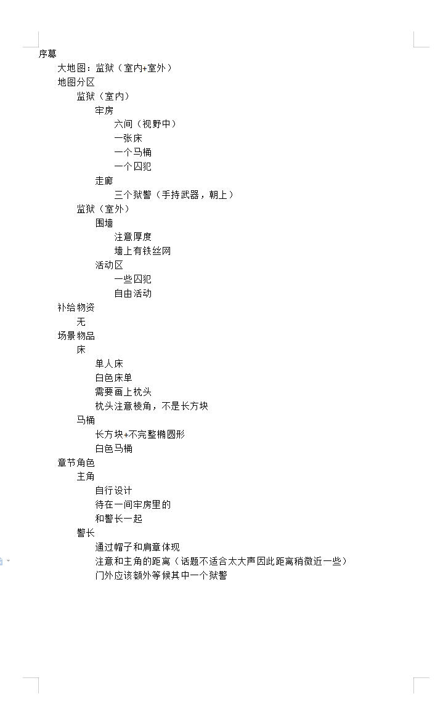

大厅：

连排铁椅子

走廊：

按钮

机关门（按钮门）

牢房：

寝室床（破烂，完整）

健身房：

健身仪器